大作业内容

1.数据集的预处理
本次实验包括了两个数据集，从数据结构可以发现二个数据集的关系：small_user.csv是从大规模数据集raw_user.csv中抽取的一小部分数据。
1）加载数据集
使用hadoop用户身份，登录Linux，并新建目录，/usr/local/soft/yanhenghao67，然后将数据集拖拽到该目录下，然后打开终端，键入如下指令：
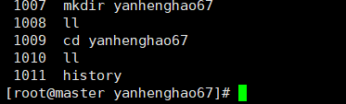
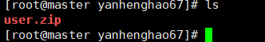
2）解压缩数据集（因为是把压缩包直接拖拽到目录下）
直接解压在本目录，并删除压缩包
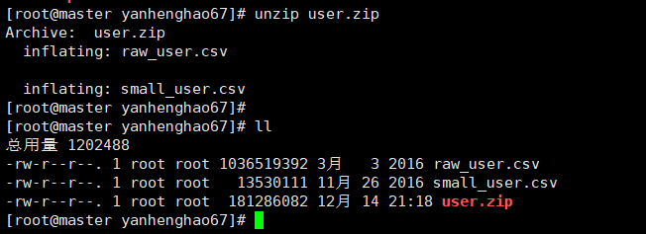
1)删除文件第一行（字段名称）
观察数据集可以看到，数据集的第一行都是字段名称，接下来的实验并不需要，所以删除，代码如下：
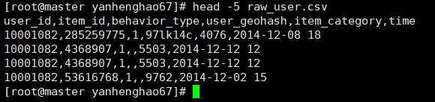
代码
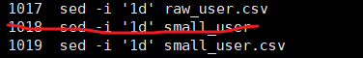
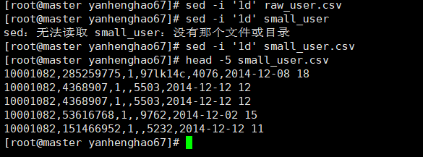
2）对字段进行预处理
为了保证数据的唯一性，为每行记录增加一个id字段（让记录具有唯一性）、为了后续的可视化分析增加一个省份字段，并且丢弃user_geohash字段，因为后面分析不需要这个字段。为了完成这个过程，在数据集同目录下新建一个脚本文件pre_deal.sh
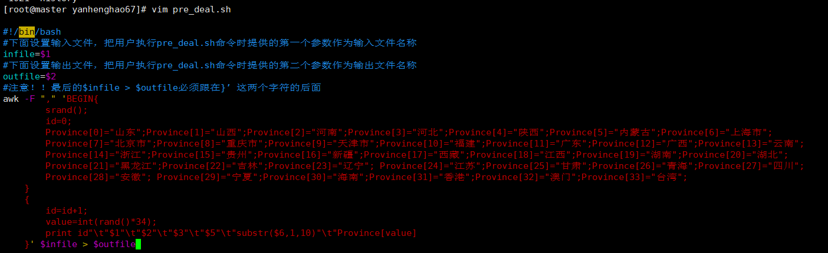
pre_deal.sh代码如下：
#!/bin/bash
infile=$1
outfile=$2
awk -F "," 'BEGIN{
srand();
id=0;
Province[0]="山东";Province[1]="山西";Province[2]="河南";Province[3]="河北";Province[4]="陕西";Province[5]="内蒙古";Province[6]="上海市";
Province[7]="北京市";Province[8]="重庆市";Province[9]="天津市";Province[10]="福建";Province[11]="广东";Province[12]="广西";Province[13]="云南";
Province[14]="浙江";Province[15]="贵州";Province[16]="新疆";Province[17]="西藏";Province[18]="江西";Province[19]="湖南";Province[20]="湖北";
Province[21]="黑龙江";Province[22]="吉林";Province[23]="辽宁"; Province[24]="江苏";Province[25]="甘肃";Province[26]="青海";Province[27]="四川";
Province[28]="安徽"; Province[29]="宁夏";Province[30]="海南";Province[31]="香港";Province[32]="澳门";Province[33]="台湾";
}
{
id=id+1;
value=int(rand()*34);
print id"\t"$1"\t"$2"\t"$3"\t"$5"\t"substr($6,1,10)"\t"Province[value]
// substr($6,1,10)这个语句是为了截取时间字段time的年月日，方便后续存储为date格式
}' $infile > $outfile
在这里额外补充一些代码含义：
awk：逐行读取输入文件，并对逐行进行相应操作。-F参数用于指出每行记录的不同字段之间用什么字符进行分割，
$infile：是输入文件的名称。
$outfile：表示处理结束后输出的文件名称。
srand()：用于生成随机数的种子
id：为数据集新增的一个字段，会随着程序执行每条记录增1
输入好脚本后执行该脚本：
bash ./pre_deal.sh small_user.csv user_table.txt

2.导入数据集到Hive中
1）先把数据集上传到HDFS中
启动Hadoop
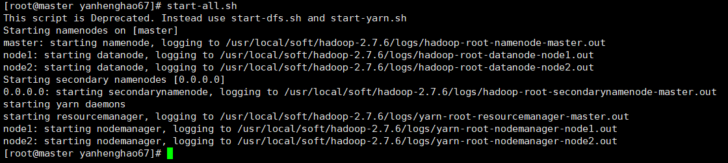
在HDFS的根目录下面创建一个新的目录yhhbigdata，并在这个目录下创建一个子目录data

把Linux本地文件系统中的user_table.txt上传到分布式文件系统HDFS的“/bigdata/data目录下，命令如下：
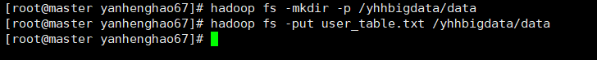

2）在Hive上创建数据库
启动MySql
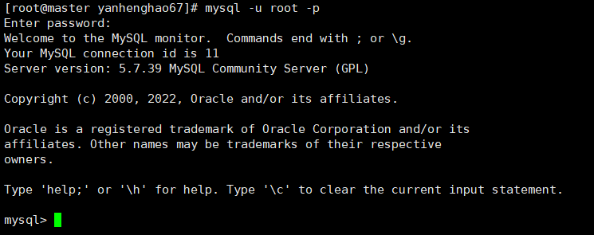
打开新的终端，进入Hive
在Hive中创建数据库
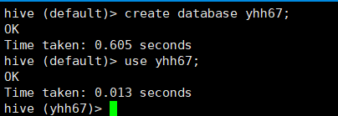
3）创建表（外部表）
CREATE EXTERNAL TABLE yhh67.bigdata_user(id INT,uid STRING,item_id STRING,behavior_type INT,item_category STRING,visit_date DATE,province STRING) COMMENT 'Welcome to xmu dblab!' ROW FORMAT DELIMITED FIELDS TERMINATED BY '\t' STORED AS TEXTFILE LOCATION '/yhhbigdata/data';

3.对数据仓库Hive 中的数据进行查询分析
- 基本查询数据库数据、结构；
show create table bigdata_user;
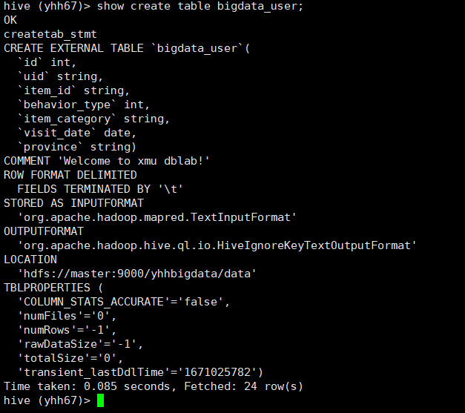
查询表结构；
desc bigdata_user;
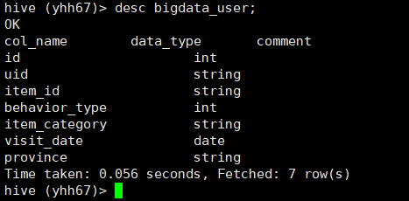

2）通过简单语句分析表
查询前10位用户购买商品时的时间和商品的种类；
select visit_date,item_category from bigdata_user limit 10;
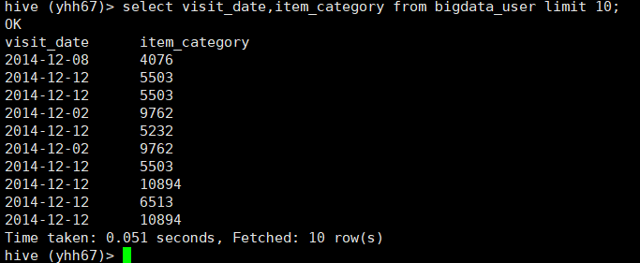
3）统计分析数据
①用聚合函数count()计算出表内有多少条行数据；
select count(*) from bigdata_user;
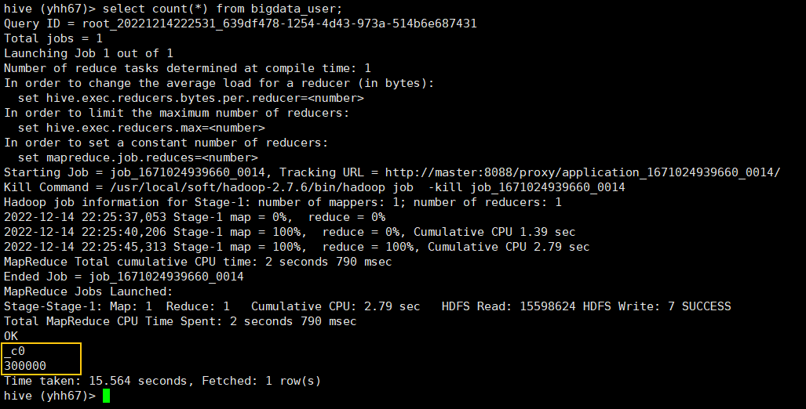
②查uid不重复的数据有多少条；
select count(distinct uid) from bigdata_user;
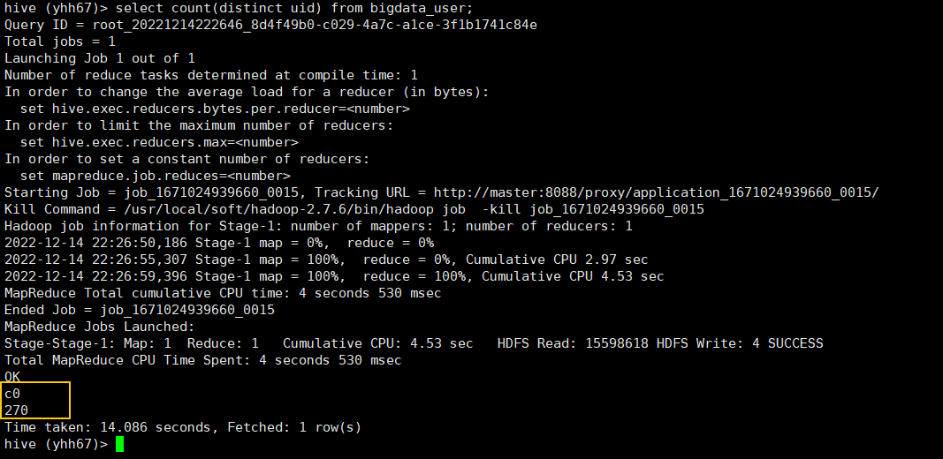
③查询不重复的数据有多少条；
select count(*) from (select uid,item_id,behavior_type,item_category,visit_date,province from bigdata_user group by uid,item_id,behavior_type,item_category,visit_date,province having count(*)=1)a;
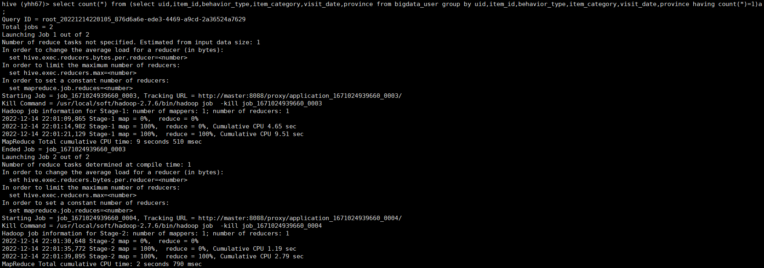
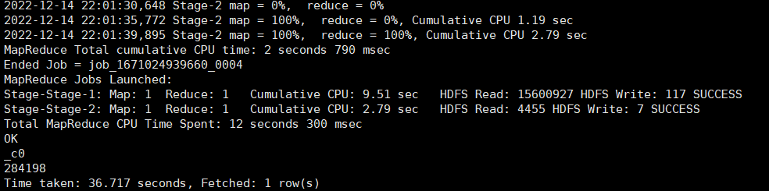
④查询2014年11月10日到2014年11月13日有多少人浏览了商品；
select count(*) from bigdata_user where behavior_type='1' and visit_date<'2014-11-13' and visit_date>'2014-11-10';
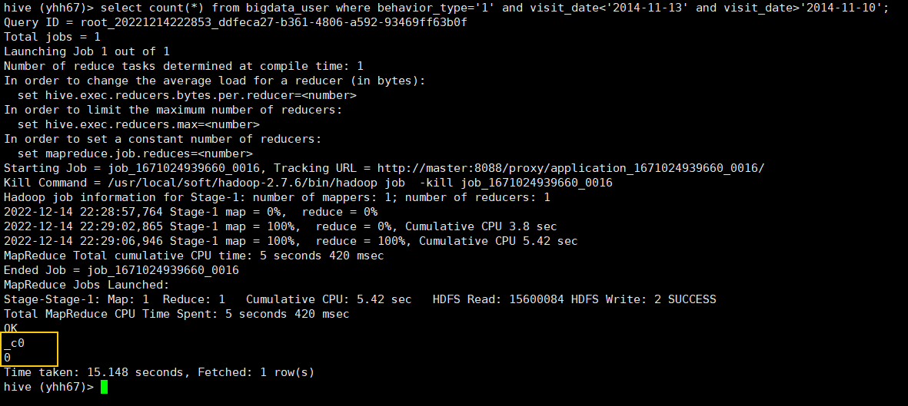
⑤以月的第n天为统计单位，依次显示第n天网站卖出去的商品的个数；
select count(distinct uid), day(visit_date) from bigdata_user where behavior_type='4' group by day(visit_date);
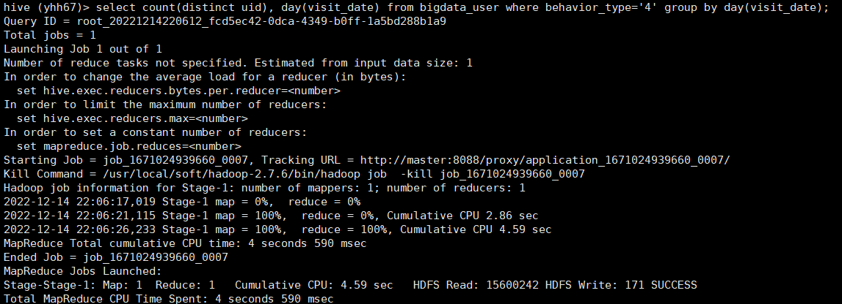
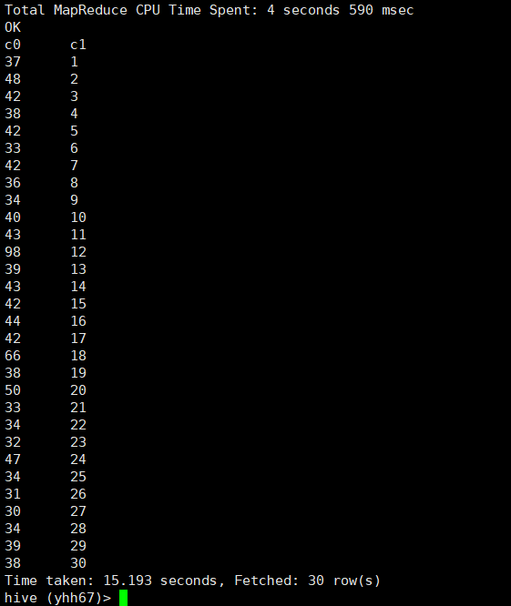
⑥查询一件商品在某天的购买比例或浏览比例；
select count(*) from bigdata_user where visit_date='2014-12-11'and behavior_type='4';//查询有多少用户在2014-12-11购买了商品
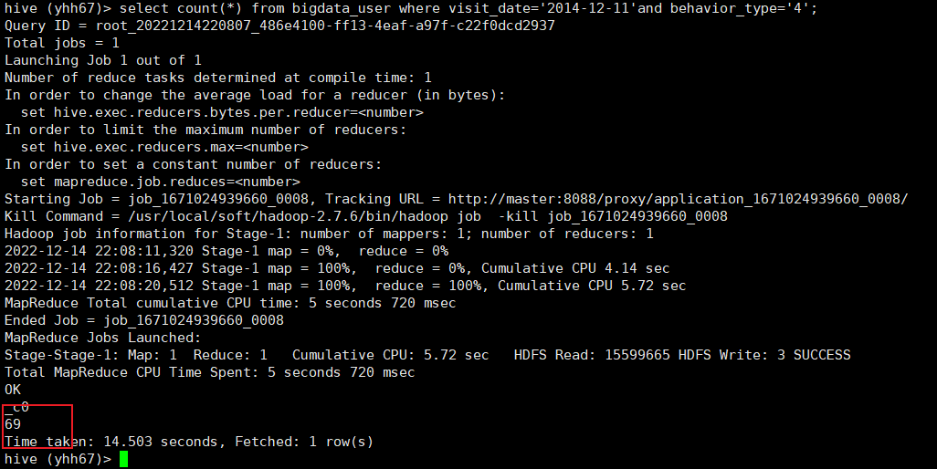
select count(*) from bigdata_user where visit_date ='2014-12-11';//查询有多少用户在2014-12-11点击了该店
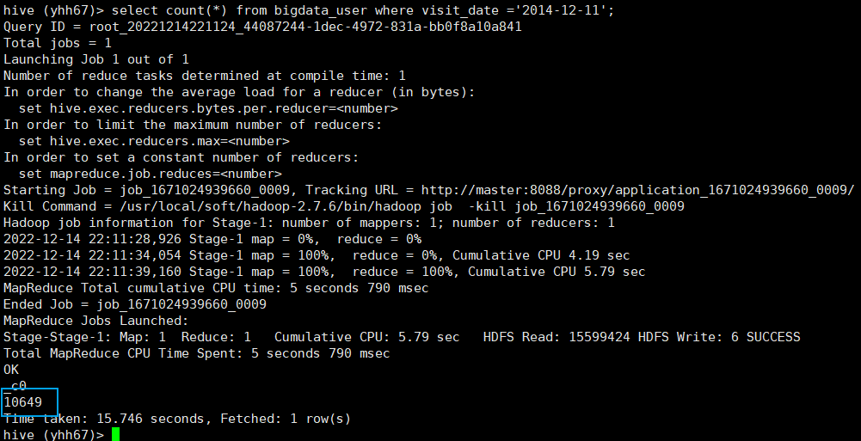
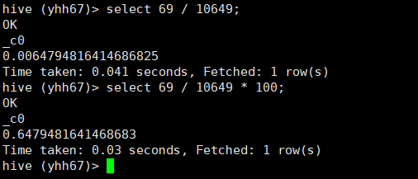
⑦查询某个用户在某一天点击网站占该天所有点击行为的比例；
select count(*) from bigdata_user where uid=10001082 and visit_date='2014-12-12';//查询用户10001082在2014-12-12点击网站的次数
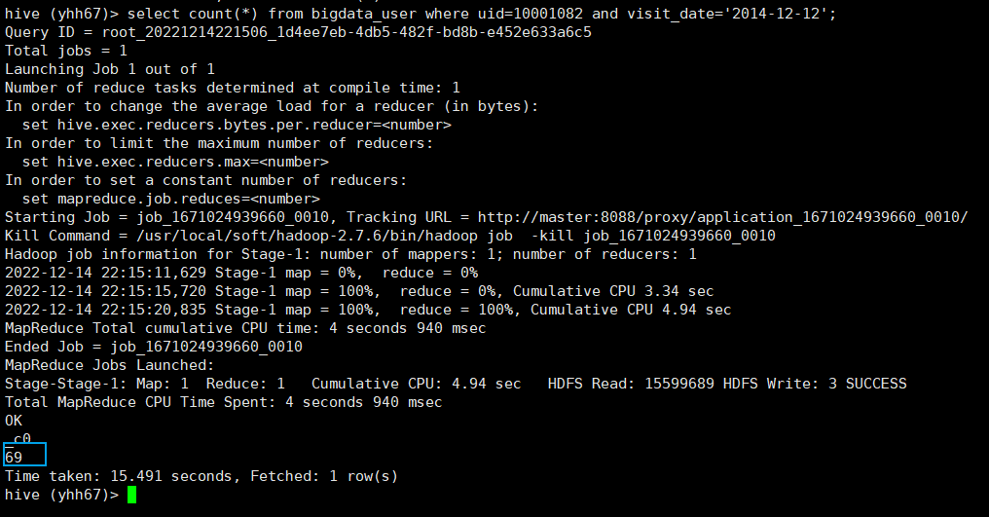
select count(*) from bigdata_user where visit_date='2014-12-12';//查询所有用户在这一天点击该网站的次数
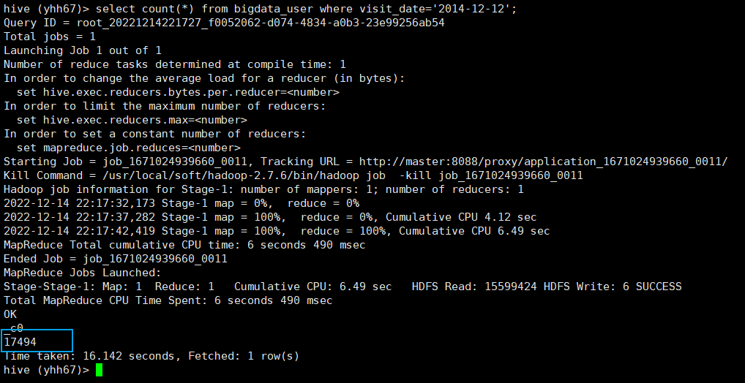
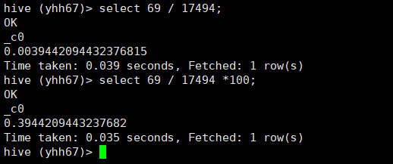
⑧给定购买商品的数量范围，查询某一天在该网站的购买该数量商品的用户id；
select uid from bigdata_user where behavior_type='4' and visit_date='2014-12-12' group by uid having count(behavior_type='4')>10;//查询某一天在该网站购买商品超过10次的用户id
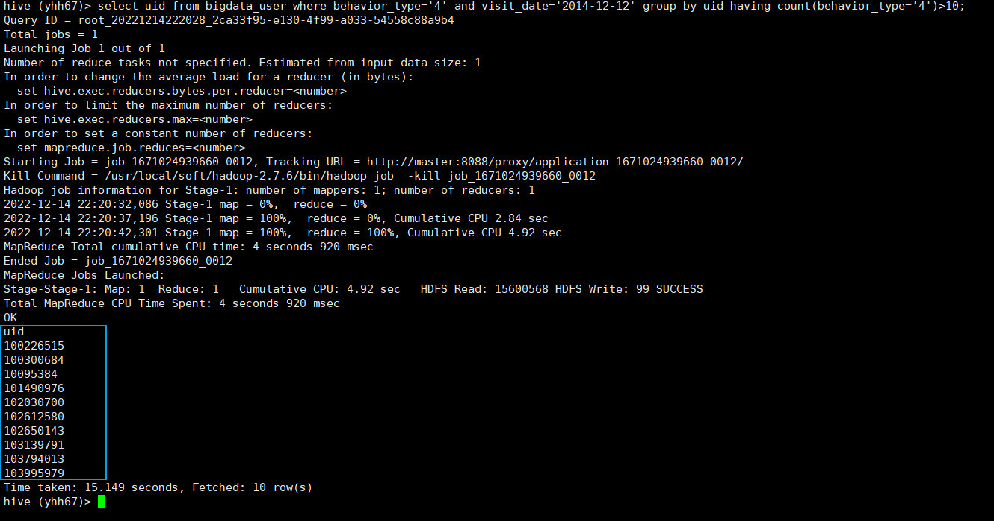
⑨某个地区的用户当天浏览网站的次数。
create table scan(province STRING,scan INT) COMMENT 'This is the search of bigdataday' ROW FORMAT DELIMITED FIELDS TERMINATED BY '\t' STORED AS TEXTFILE;//创建新的数据表进行存储
insert overwrite table scan select province,count(behavior_type) from bigdata_user where behavior_type='1' group by province;//导入数据
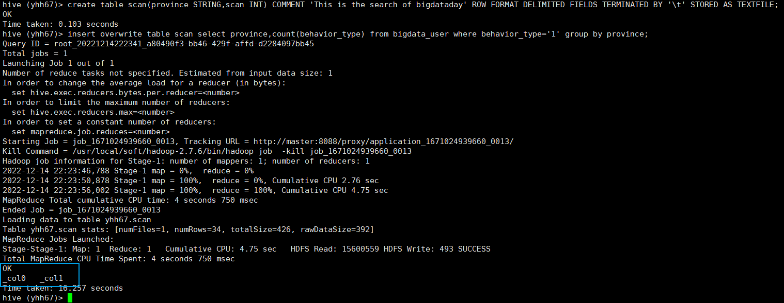
select * from scan;//显示结果
